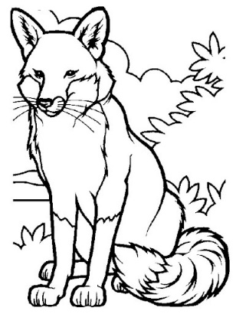
B TÝDENNÍ PLÁN
LIŠÁCI

6. týden (4. 10. – 8. 10. 2021)

JMÉNO: …………………………………………
 | CO SE BUDEME UČIT? | JAK SE MI DAŘÍ? |  | JAK VIDÍM SVÉ DÍTĚ?
ČTENÍ | - Živá abeceda str. 24-27  - Sluchová analýza a syntéza  - Dělení slov na slabiky  - Opakování písmen a  vyvozování nového  písmene S, s  - Vyvození a čtení slabik | Umím rozdělit slovo na slabiky.  Poznám písmena, která jsme se učili.  Čtu slabiky a dodržuji jejich délku.  Poznám, kde se daná hláska ve slově nachází (na začátku, uprostřed, na konci).
PSANÍ | - První psaní str. 27-31  - Uvolňovací cviky  - Rozvoj jemné motoriky  - Správný úchop a sezení  - Práce se stírací tabulkou | Umím držet tužku a správně při psaní sedět. Netlačím na tužku.  Umím napsat rovné čáry jedním tahem.  Plynule posouvám ruku po papíře.
MATEMATIKA | - Matematika str. 23-25  - Sčítání do 6  - Číslice 6  - Krokování  - Skládání z papíru  - Stavby | Počítám a sčítám obrázky do 6.  Poznám číslice 1 – 6.  Umím zapisovat do tabulky.  Umím krokovat.
PRVOUKA | - Prvouka str. 12-14  - Podzim  - Zvířata v lese  - Listnaté stromy v lese | Znám některá lesní zvířata.  Znám některé listnaté stromy v lese.
CHOVÁNÍ | - Hlásím se a vím, že mluví jen jeden. | Umím se přihlásit o slovo. Nevykřikuji v hodině.
Aktuální informace:
- Denně procvičovat čtení písmen a slabik.
- Vystřihnout a přinést S, s.

